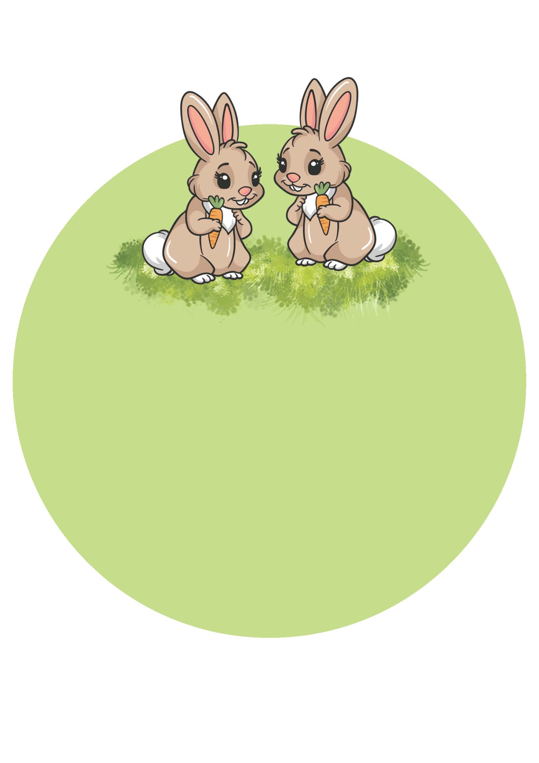

**TŘÍDNÍ VZDĚLÁVACÍ PROGRAM**   
 ZAJÍČCI

2022 - 2023

Věková kategorie 3-4 roky

**Bum, bum, ratata, nejsme žádná mrňata.**

**Celý rok se budem ptát, kdopak je náš kamarád?**

**Motto: Jen si děti všimněte, co je krásy na světě.**

**Jan Čarek**

**Třídní vzdělávací program pro třídu Zajíčci vypracovaly**:

K. Prchalová, E. Šilhavá, H. Szilvásiová

Třídní vzdělávací program zpracovávají třídní učitelky. TVP je veřejným dokumentem, se kterým se během roku pracuje a je průběžně učitelkami doplňován, obměňován a přizpůsobován vzniklým i aktuálním situacím.

Vychází ze Školního vzdělávacího programu naší MŠ /ŠVP/ s názvem Barevný rok s kamarády a nadřazeného Rámcového vzdělávacího programu (RVP) pro předškolní vzdělávání.

Tento program je vypracován pro 1.třídu Zajíčků - věkovou skupinu dětí 3-4 letých. Přihlíží k individuálním schopnostem, možnostem a odlišnostem každého dítěte.

**1. CHARAKTERISTIKA TŘÍDY**

Ve třídě je zapsáno celkem 28 dětí. Z toho je 18 dívek a 10 chlapců.

Všechny děti jsou v letošním školním roce nově příchozí. 25 dětí nastupuje v září a tři děti nastoupí v říjnu a listopadu po dovršení 3. let věku. Některé nově příchozí děti mají menší či větší zkušenost z jiných mateřských nebo soukromých školek .

Nově příchozím dětem musíme dát dostatek času na adaptaci v novém prostředí a plynulé začlenění do kolektivu. Bude nutné se každému individuálně věnovat.

V této třídě máme pět dětí s odlišným mateřským jazykem. Chápeme velice dobře, jak složité to pro ně může být, pokud je znalost českého jazyka nedostačující. Při práci s těmito dětmi je důležité vytvořit plán výuky a používat specifické metody učení.

Je důležitá komunikace s rodinou dítěte, kdy se podaří zjistit, na jaké úrovni je jejich čeština.

U dětí, které nastoupily v září, je toto na dobré cestě. V rodinách cizinců se hovoří hodně česky, proto je výslovnost i slovní zásoba rodičů na dobré úrovni. Děti se hodně učí od svých vrstevníků. Denně s těmito dětmi individuálně pracujeme. Při každé interakci jim opakujeme názvy předmětů, se kterými přijdou do styku.

Začali jsme s popisem a názvy věcí, které se nacházejí ve třídě. Založili jsme každému dítěti sešit, kam procvičené zaznamenáváme a zapisujeme výsledky. Po zvládnutí tohoto, připravíme k jednotlivým slovům i obrázky. Poté budou děti dostávat pracovní listy i domů.

Rodiče budou doma procvičovat společně s dětmi. Postupně, až se děti zadaptují, tak s nimi budeme pravidelně individuálně 1-2x týdně 15 minut pracovat v klidném prostředí mimo kolektiv dětí. Do lekcí budeme připravovat postupně asi 10 slov. Podle znalostí budeme obměňovat nebo přidávat. Vše procvičíme a zaznamenáme do sešitu. Metody učení by měly být radostné a zábavné. Nebudeme jim bránit v používání jejich rodného jazyka. Pokusíme se vycítit, kdy je dítě v nesnázích a potřebuje podporu a pomoc.

Výuku zpestřujeme básničkami a písničkami.

**2. JMENNÝ SEZNAM A ZNAČKY DĚTÍ VE TŘÍDĚ ZAJÍČCI.**

|  |  |  |
| --- | --- | --- |
| **Jméno dítěte** | **značka** | **poznámky** |
| Bródi Róbert | kohoutek | nově příchozí, ukrajinské národnosti |
| Buchko Diana | stromeček | nově příchozí, ukrajinské národnosti |
| Červinková Klára | sněhulák | nově příchozí |
| Digoň Elizabeta | televize | nově příchozí |
| Ehrenberger Dominik | domeček | nově příchozí |
| Hokszová Klára | kačenka | nově příchozí |
| Horová Ema | hruška | nově příchozí |
| Hozová Eliška | hrneček | nově příchozí |
| Hrachovec Tobiáš | koloběžka | nově příchozí |
| Hromádková Karolína Eva | myška | nově příchozí |
| Jerhotová Martina | jablíčko | nově příchozí |
| Kačírek Adam | deštník | nově příchozí |
| Kejklíčková Nikol | hříbek | nově příchozí |
| Kjulavkovski Stefan | měsíček | nově příchozí, makedonská národnost |
| Kobedová Rozálie | rohlíček | nově příchozí |
| Kroftová Zuzana | vláček | nově příchozí |
| Kudrna Šimon | autíčko | nově příchozí |
| Kušková Aneta | panenka | nově příchozí |
| Mandziuk Elisabeth | třešně | nově příchozí, ukrajinská národnost |
| Netušilová Rozárie | ježek | nově příchozí |
| Opočenská Adéla | medvídek | nově příchozí |
| Pelikánová Emílie | pejsek | nově příchozí |
| Průša Daniel | postýlka | nově příchozí |
| Pustinová Valerie | kytička | nově příchozí |
| Serikbayev Dinmukhamed | židlička | nově příchozí, kazašská národnost |
| Střelka Tomáš | stoleček | nově příchozí |
| Svobodová Marlen | kočárek | nově příchozí |
| Turková Kristýna | čepička | nově příchozí |

Začátek školního roku je zaměřen především na **adaptaci** pro naše nově příchozí děti. Většina nově příchozích dětí si na nové prostředí školky zvykla velmi dobře. Děti, které mají s adaptací potíže, se snažíme stále motivovat pro ně vhodně zvoleným programem a vlídným a přátelským přístupem.

Až to půjde, tak bychom rádi pracovali i ve skupinách.

|  |  |  |  |
| --- | --- | --- | --- |
| **Žlutí** | **Modří** | **Zelení** | **Červení** |
| **Martina J.** | **Nikol K.** | **Adam K.** | **Kristýna T.** |
| **Šimon K.** | **Diana B.** | **Klára Č.** | **Tomáš S.** |
| **Robert B.** | **Adéla O.** | **Karolína H.** | **Aneta K.** |
| **Emílie P.** | **Stefan K.** | **Marlen S.** | **Dinmukhamed** |
| **Elisabeth M.** | **Rozárie N.** | **Tobiáš H.** | **Elizabeta D.** |
| **Valerie P.** | **Dominik E.** | **Daniel P.** | **Zuzana K.** |
| **Ema H.** |  |  | **Rozálie K.** |

**3. PERSONÁLNÍ PODMÍNKY TŘÍDY**

**Předškolní vzdělávání v této třídě zajišťuje:**

**Květa Prchalová - třídní učitelka**

Vzdělání: Gymnázium Pelhřimov - ukončeno maturitou v roce 1980

Odborná kvalifikace: Střední pedagogická škola Soběslav, obor Učitelství pro mateřské školy- /ukončeno 1983/

**Eva Šilhavá – třídní učitelka**

Vzdělání: Rodinná škola v Praze – ukončeno v roce 1995

Odborná kvalifikace: Střední pedagogická škola Beroun, obor Učitelství pro mateřské školy / ukončeno 1997/

**Helena Szilvásiová – asistentka pedagoga**

Vzdělání: Střední pedagogická škola Brno, obor Učitelství pro mateřské školy / ukončeno 1982/

**4.ORGANIZACE DNE V MŠ**

Od začátku školního roku se snažíme upevňovat režim dne. Pro děti jsou opakující se činnosti pevným bodem při adaptaci.

|  |
| --- |
| **Ranní hry 6.30 - 8. 30**  scházení dětí, dětem jsou nabízeny různé činnosti a hračky dle jejich zájmu |
| **Ranní kruh 8.30 - 9.00**  vyprávění zážitků dětí, opakování básniček, písniček, cvičení a pohybové hry, relaxace |
| **Hygiena, svačina 9.00 - 9. 30**  dodržování správných hygienických návyků, základy stolování, prostírání, odklízení nádobí, orientace podle své značky |
| **Řízená činnost 9.30 - 10.00**  úvod do aktuálního tématu, řízená činnost z tématického plánu (tématické hry, vyprávění, pokusy, jazykové, hudební a hudebně - pohybové hry aj.) |
| **Pohyt venku** **10.00 – 12.00**  pobyt na čerstvém vzduchu, vycházky, aktivity dle počasí a ročního období |
| **Oběd 12.00 - 12.30**  orientace dle značky, správné základy stolování, úklid nádobí ze svého místa, uložení značky do kapsáře |
| **Příprava na odpočinek, spánek 12.30 - 14.20**  samostatné svlékání a převlékání do pyžama, čtení pohádek, odpočinek, prohlížení knížek |
| **Hygiena, svačina 14.20 - 15.00**  odpolední svačina, mytí rukou, úklid nádobí, převlékání na zahradu |
| **Odpolední činnosti 15.00 - 17.00**  volné hry ve třídě nebo na zahradě |

**5. HLAVNÍ MYŠLENKA TVP.**

**Spojovací a motivační předmět -**

**zajíček KARLÍČEK**

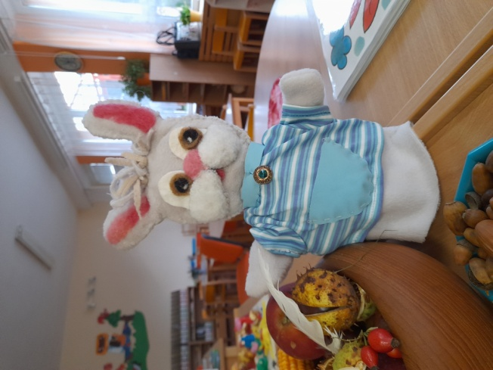

Průvodcem našeho objevování a seznamování se se světem okolo nás bude loutka zajíčka Karlíčka. Využijeme ho při našich hrách a činnostech. Tento maskot třídy nás povede celým rokem. Bude dětem představovat své kamarády – zvířátka nebo další různé věci, které budou typické pro určité roční období. Pomůže nám porozumět zákonitostem přírody a naučí nás, jak přírodě naslouchat a pomáhat jí. Vysvětlí dětem, proč je důležité přírodu chránit. Bude nás seznamovat s tradicemi a svátky během roku. Připraví dětem plno zábavných i kreativních činností. Každý měsíc nás čeká zajímavý okruh poznávání.

**6. HLAVNÍ CÍLE TVP TŘÍDY ZAJÍČKŮ.**

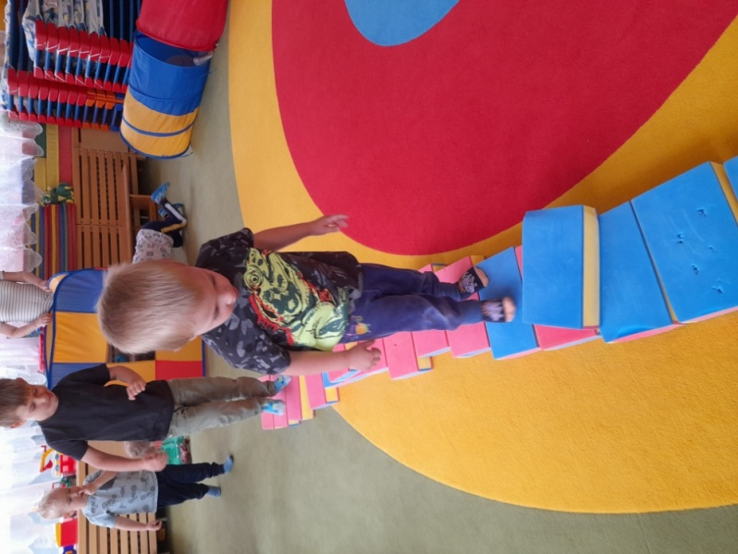

**Dítě a jeho tělo (biologická oblast).**

Zachovávat správné držení těla. Pojmenovat části těla a některé orgány. Rozvíjet hrubou motoriku.

Ovládat koordinaci pohybového aparátu. Přirozené cviky.

Rozvíjet základní pohybové dovednosti ( běh, skoky, udržení rovnováhy, házení a chytání míče, používat různé náčiní, nářadí, zvládat nižší překážky, zvládat různé druhy lezení).

Rozvíjet prostorovou orientaci, pohybovat se bezpečně ve skupině dětí.

Umožnit dostatek pohybu venku i ve třídě ( zdolávání překážek, běh v terénu).

Učit se vědomě napodobit jednoduchý pohyb podle vzoru a přizpůsobit jej dle pokynu.

Ovládat koordinaci ruky a oka, zvládat jemnou motoriku (správně držet tužku, vést stopu zleva doprava).

Učit se zvládat výtvarné činnosti – kreslit, malovat, modelovat, vytrhávat, stříhat, lepit, apod.

Zacházet s běžnými předměty denní potřeby.

Dodržovat hlasovou hygienu (ovládat intonaci hlasu, umět šeptat), ovládat dechové svalstvo.

Sladit pohyb se zpěvem (dodržet rytmus).

K vnímání a rozlišování zapojovat všechny smysly.

Zvládat hygienické návyky a samostatnost při sebeobsluze, pečovat o hygienu (např. používat toaletní papír a splachovací zařízení, mýt si ruce, utřít si ruce, umět používat kapesník, smrkat).

Ovládat zásady správného stolování a dodržování pitného režimu.

Vést děti k péči a ochraně svého zdraví (mít povědomí o způsobech ochrany zdraví - bezpečnost, o významu péče o čistotu).

Vytvářet zdravé životní návyky.

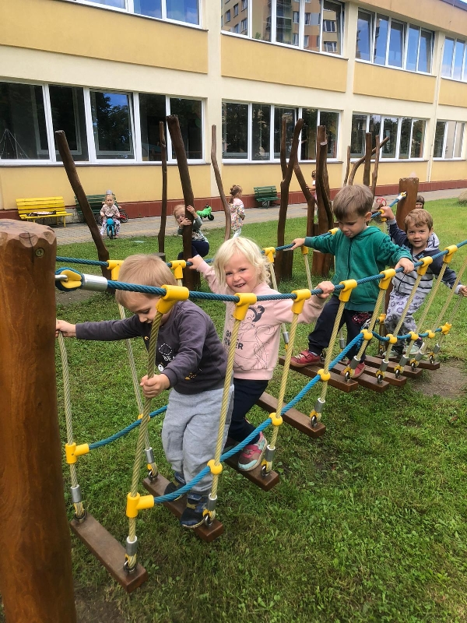

**Dítě a jeho psychika**.

Rozvíjet jazykové a řečové schopnosti a dovednosti.

Předčtenářská gramotnost.

Zvládnout souvislý řečový projev - používat jednoduchá souvětí, vyjádřit myšlenku, nápad, popis situace a umět samostatně vyslovit svůj názor, pocit, myšlenku.

Vytvářet podmínky pro rozvoj souvislého řečového projevu.

Rozvoj komunikativních dovedností (verbálních i neverbálních).

Rozvíjet slovní zásobu. Porozumět mluvenému slovu.

Umět naslouchat druhým. Soustředit se a udržet svou pozornost.

Naučit se komunikovat s vrstevníky a dospělými, dodržovat komunikační pravidla.

Porozumět mluvenému slovu. Správně určovat a pojmenovávat věci a jevy ve svém okolí.

Učit se přijímat změny a vyrovnávat se s nimi.

Vytvářet pozitivní vztah k intelektuálním činnostem a k učení.

Předmatematická gramotnost.

Osvojovat si dovednosti, které předcházejí čtení a psaní.

Rozvíjet logické myšlení a paměť (naučit se nazpaměť krátké texty, záměrně si pamatovat, vybavit).

Vést k rozvoji mravního a estetického vnímání, cítění a prožívání.

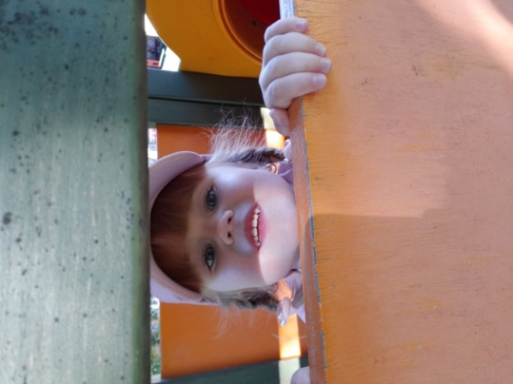

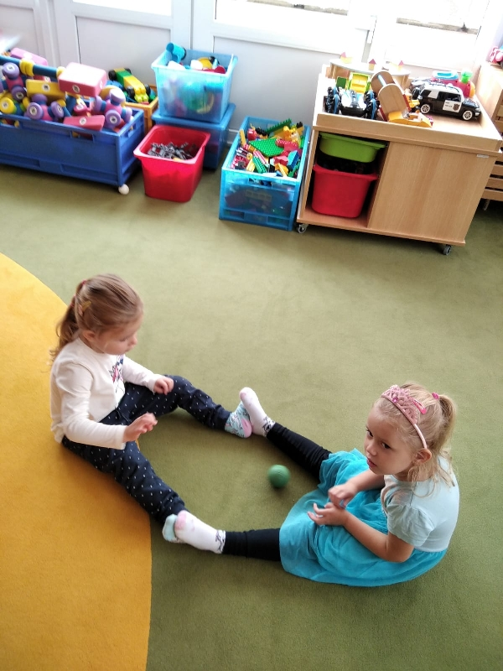

**Dítě a ten druhý (interpersonální oblast).**

Posilovat prosociální chování ve vztahu k druhému (k rodině, k MŠ, k vrstevníkům).

Rozvíjet sounáležitost se skupinou vrstevníků.

Vést děti k hezkému vztahu ke kamarádům.

Dodržovat dohodnutá třídní pravidla.

Rozlišovat vhodnost oslovování - tykání a vykání.

Učit se uzavírat kompromisy, řešit konflikt dohodou.

Učit se toleranci a ohleduplnosti k druhým.

Uvědomovat si možné nebezpečí, se kterým se mohou ve svém okolí setkat.

Seznamovat se s řešením krizových situací.

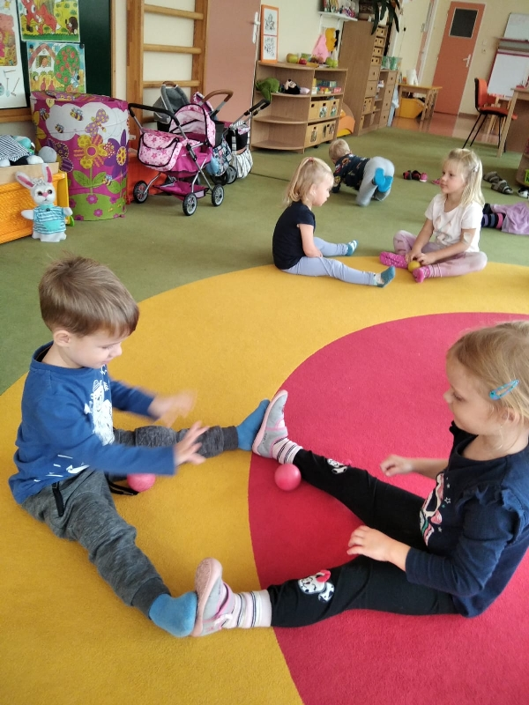

**Dítě a společnost.**

Zvládnout základy společenského chování *(pozdravit, poděkovat, poprosit…).*

Rozlišit společensky nežádoucí chování.

Dodržovat pravidla her, nepodvádět.

Vnímat odlišnosti mezi dětmi.

Pěstovat morální hodnoty a postoje.

Rozvíjet estetické cítění dítěte.

Získávat povědomí o společenském, kulturním i technickém prostředí.

Seznamovat děti s tradicemi dávnými i současnými, s lidovou tvořivostí, s uměním.

Vážit si věcí a práce ostatních.

Rozvíjet schopnost žít ve společnosti ostatních lidí – spolupracovat.

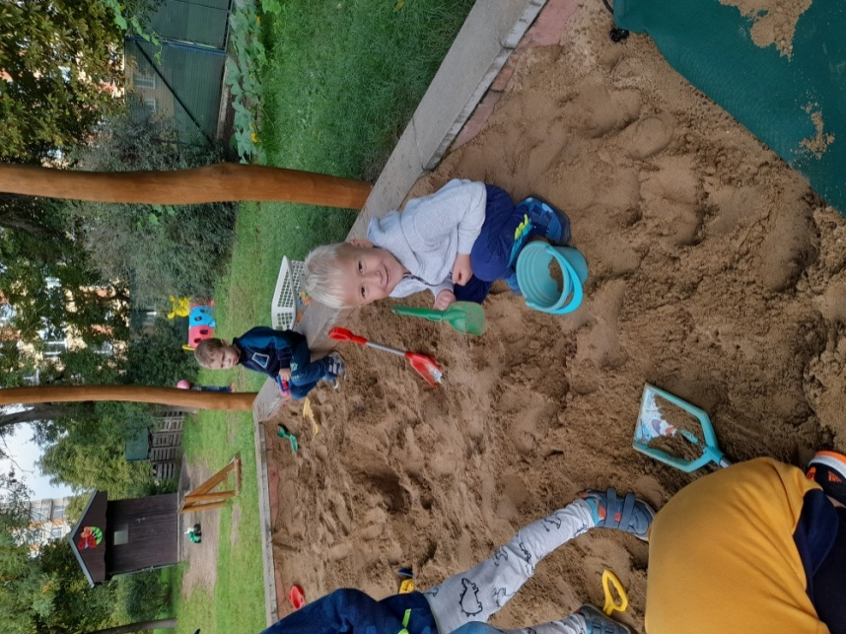

**Dítě a svět (environmentální oblast).**

Všímat si změn v přírodě.

Poznávat a vážit si přírody ve všech jejích formách.

Orientovat se bezpečně ve známém prostředí.

Mít poznatky o své zemi (státní vlajka, hl.město...).

Mít povědomí o významu životního prostředí pro člověka.

Seznamovat se s možnostmi pomoci při ochraně přírody.

Seznamovat se s životem lidí a zvířat na celém světě

Trávíme dostatek času venku a nabízíme dostatek pohybových činností. Kromě zahrad / malá, velká, u lodě/ budeme využívat i blízkého lesa a hřiště.

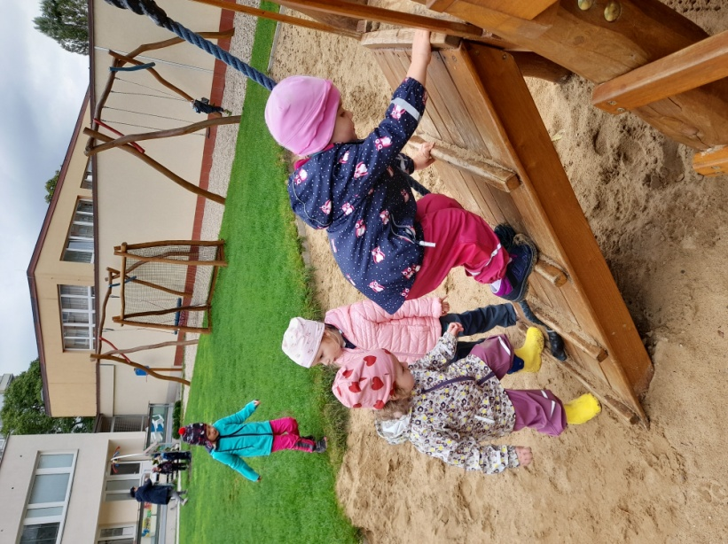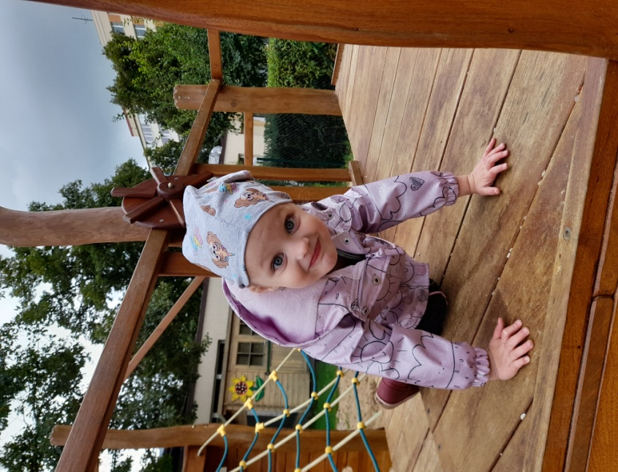

Naše putování je rozčleněno na měsíční INTEGROVANÉ BLOKY a následné TÉMATICKÉ OKRUHY, kterým se budeme věnovat dle potřeby a možností. Integrované bloky jsou řazeny systematicky dle ročního období školního roku a příslušného měsíce. Tématické okruhy jsou zpracovány tak, aby byly dodrženy hlavní cíle.Tématické celky lze vynechat, obměňovat či doplňovat podle dalších příležitostí nebo neočekávaných situací.

**7. TŘÍDNÍ PRAVIDLA.**

Vedeme děti k ohleduplnosti k sobě i ostatním. Používáme kouzelná slůvka (dobrý den, děkuji, prosím, nashledanou). Podporujeme přátelské vztahy s ostatními vrstevníky a zaměstnanci školy.

Děti podporujeme při dodržování správných hygienických návyků, učíme je základům stolování.

Děti seznamujeme s prvními třídními pravidly. Tato pravidla jsou vyvěšena na viditelných místech v naší třídě. V případě potřeby vytváříme pravidla nová. Děti mají dostatek volnosti a osobní svobody. Musí ale také dodržovat potřebný řád a učit se dodržovat pravidla společného soužití. Pravidla tu nejsou proto, aby dětem kradla osobní svobodu, ale aby vymezovala, kam až mohou ve svém chování zajít a co ještě mohou dělat a naopak, co už není přijatelné a druhým by mohlo škodit. Děti potřebují pravidla, aby se cítily bezpečně. Pokud dětem pravidla nevymezíme anebo nejsme důslední v jejich dodržování, děti jsou nejisté, zmatené a ztrácí pocit bezpečí, který je pro ně tak důležitý.

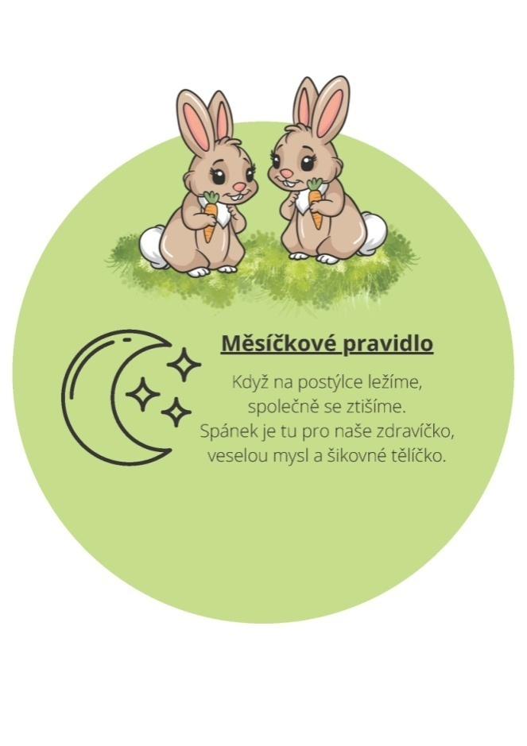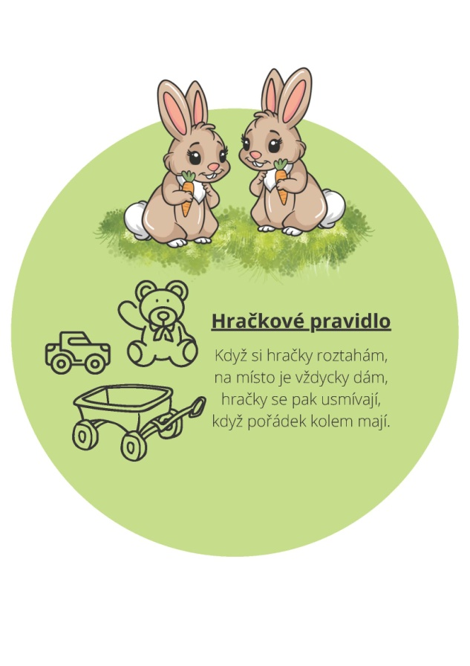

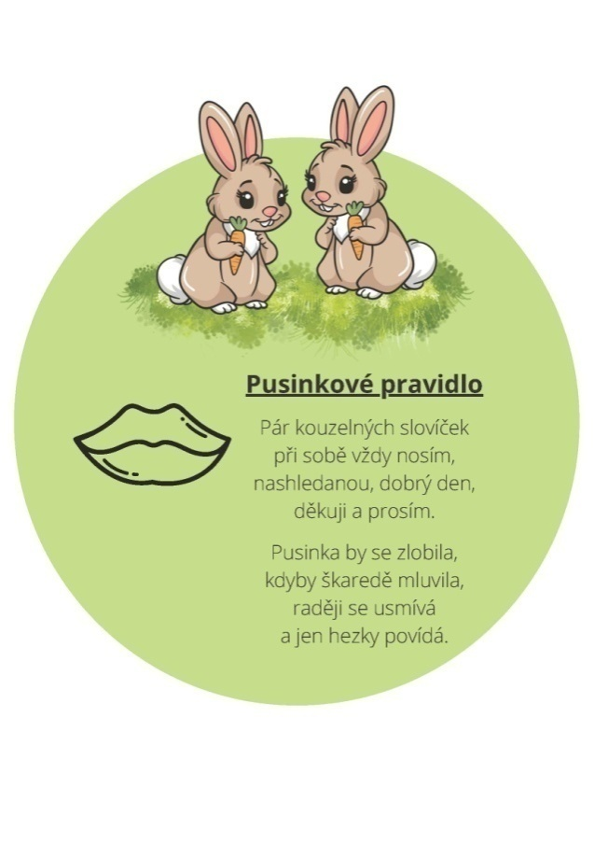

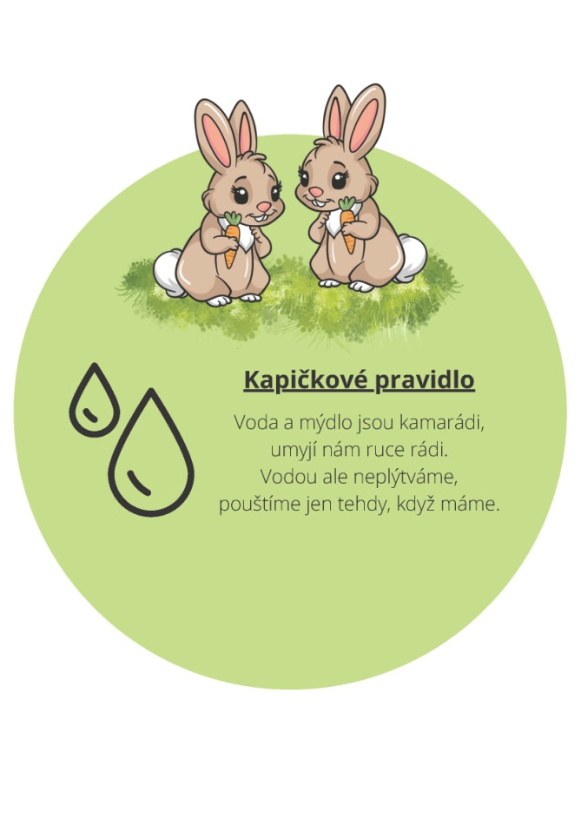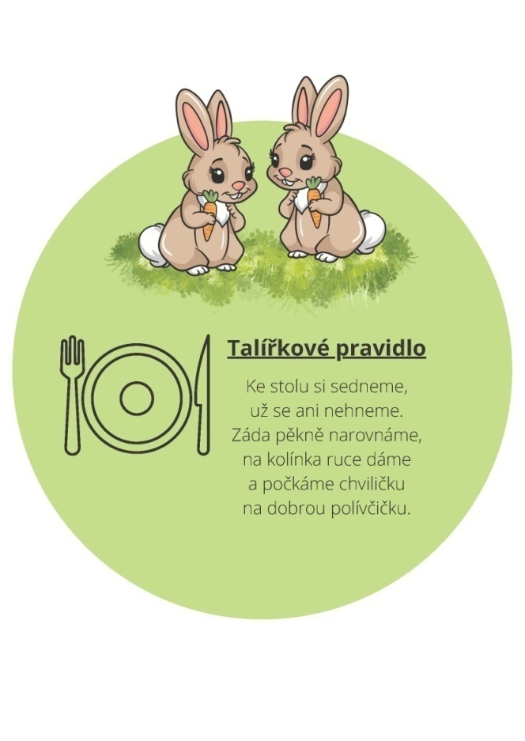

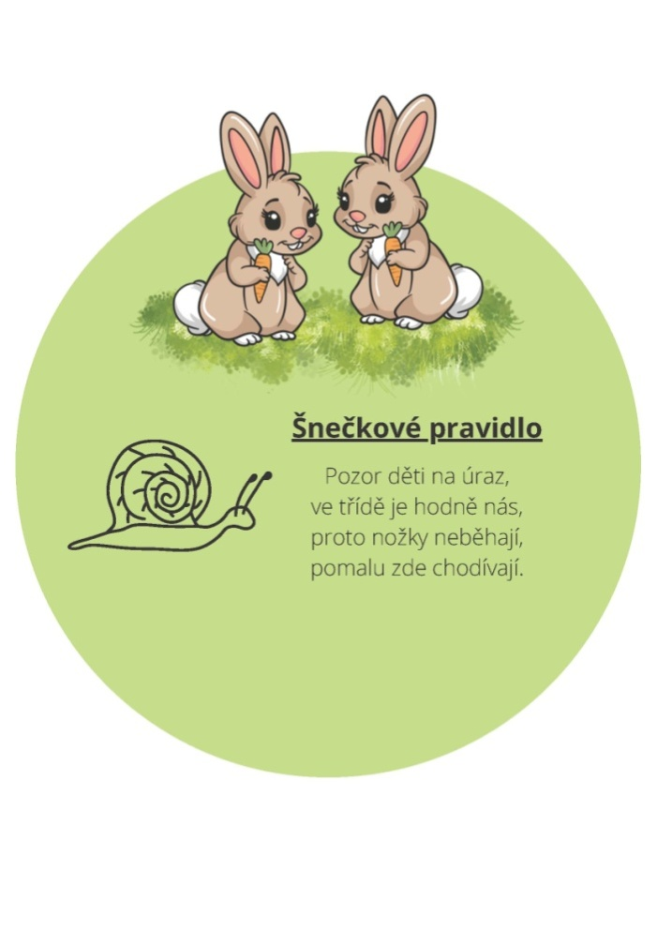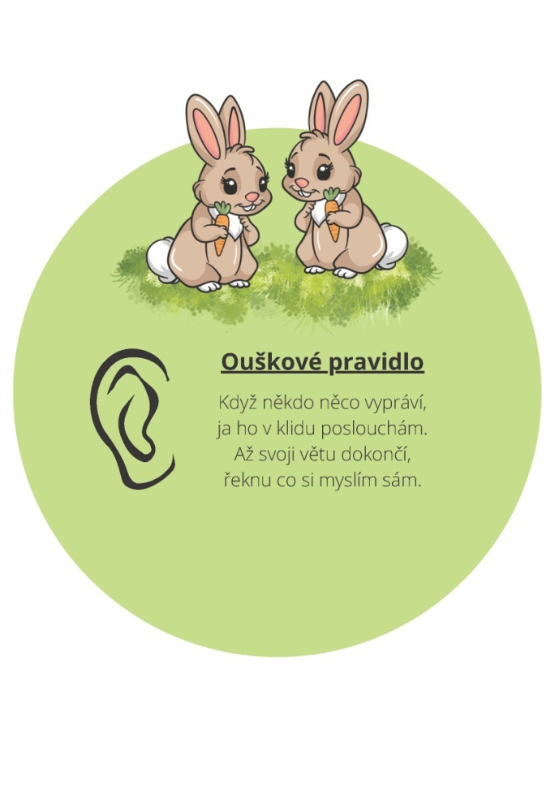

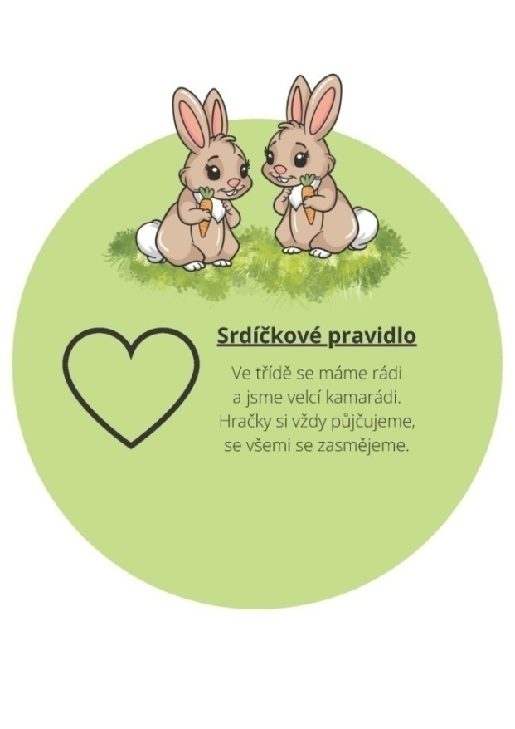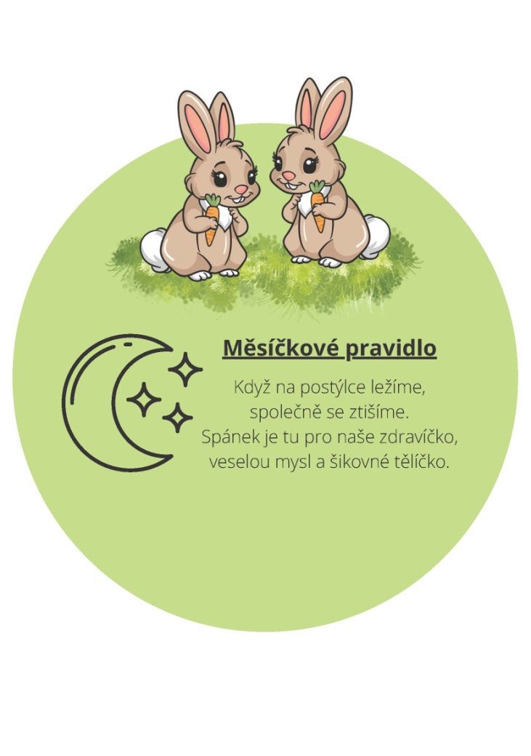

* Zajíčci si neubližují.
* Zajíček se umí omluvit.
* Každý zajíček nabídne pomoc tomu, kdo ji potřebuje
* Zdravíme se s paní učitelkou a s dětmi při příchodu i odchodu.
* Zajíčci šetrně zacházejí s hračkami a ukládají je na své místo,
* Zajíček neruší kamaráda při práci a neničí to, co vytvořil druhý.
* Odchod ze třídy oznámí zajíček vždy paní učitelce.
* Umíme čarovat s kouzelnými slovíčky „prosím“ a „děkuji“
* Zajíčci nedělají zbytečný hluk. Domlouvají se klidným hlasem.
* Nemluvíme ošklivě - jsme slušní zajíčci.
* Neskáčeme dospělému do řeči.

**8. KOMPETENCE.**

Pro věkovou skupinu 3-4 let je předpoklad osvojení a upevňování základů těchto klíčových kompetencí.

**Kompetence k učení**

soustředit se, všímat si souvislostí, uplatňovat zkušenosti

užívat jednoduché pojmy, znaky, symboly

mít elementární poznatky o světě

dokončit započatou práci

postupovat podle daných pokynů

užívat logické postupy

zraková analýza a syntéza

**Kompetence k řešení problémů**

umět přijímat a vyrovnat se se změnami

nést odpovědnost za své rozhodnutí

samostatně řešit problémy, na které stačí

mít vlastní názor, nápady

domluvit se ve skupině

**Kompetence komunikativní**

komunikovat s vrstevníky a známými dospělými

samostatně vyjadřovat některé své myšlenky, prožitky

práce s dětmi s OMJ

dodržovat komunikační pravidla, „neskákat“ druhým do řeči,

naučit se hlásit

mít slovní zásobu přiměřenou věku, vyjadřovat se ve větách

umět reprodukovat říkadla, básničky

využívat informativní a komunikační prostředky

**Kompetence sociální a personální**

zvládnout odloučit se od rodičů

rozpoznat nevhodné chování

domlouvat se a spolupracovat ve skupině, prosadit se, ale i se podřídit

projevit citlivost k druhým, pomoci slabším

osvojovat si základní společenské návyky

**Kompetence činnostní a občanské**

mít smysl pro povinnost

vážit si práce druhých

vydržet přiměřeně dlouho u činnosti, organizovat hru

dodržovat dohodnutá pravidla

odhadovat rizika svých nápadů

dbát na zdraví a bezpečnost

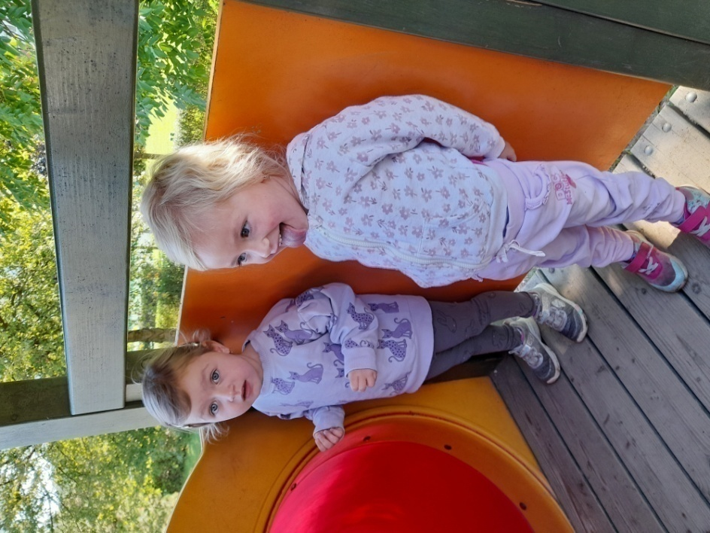

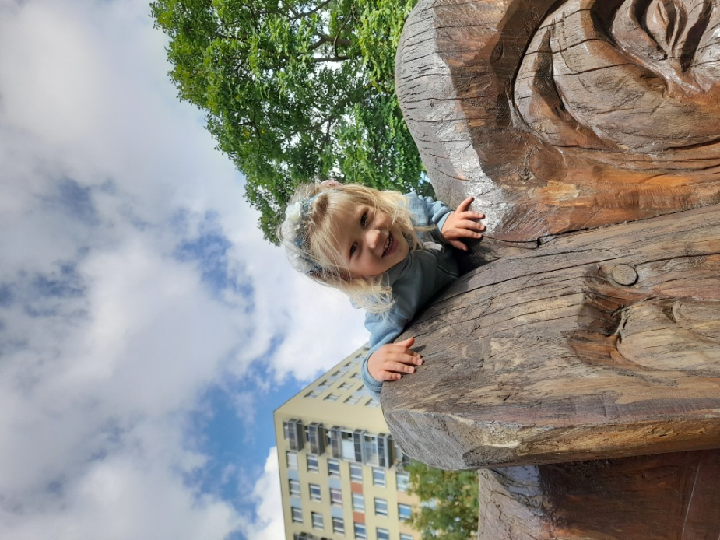

**9. FORMY A METODY PRÁCE.**

Hra námětová, volná, konstruktivní, dramatická

Hra řízená x spontánní

společenské hry, stolní hry,

didaktické hry s obrázky a tématickými pomůckami

hry na rozvoj jemné a hrubé motoriky

kooperativní hry

předmatematické učení

hra nápodobou, sociální učení

situační učení - na základě získaných zkušeností

individuální práce s dětmi

práce ve skupinkách

experimentování a pokusy (pokus x omyl)

smyslové poznávání

hudební činnosti - rytmizace s hudebními nástroji, různými předměty, pohyb se zpěvem, tanečky

říkanky a básničky s pohybem

každodenní četba, malované čtení, práce s knihou, atlasem, mapou

vyprávění a dramatizace pohádek

práce s interaktivní tabulí – seznámení s knihou

používání lupy, dětských mikroskopů, dalekohled

výtvarný projev, artefiletika

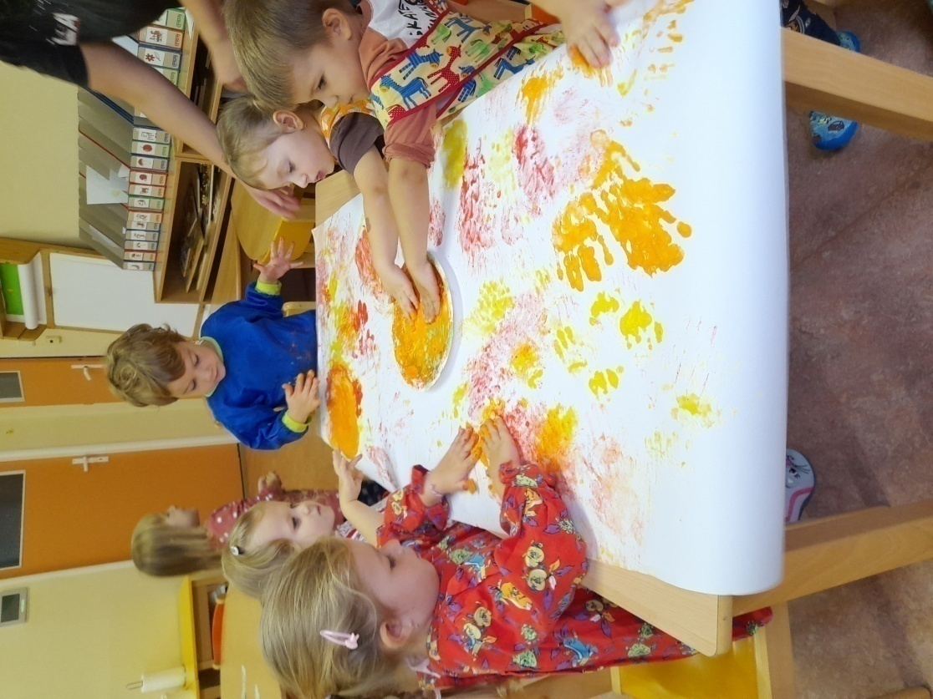

**10. TŘÍDNÍ AKTIVITY.**

aktivity, které vyplývají z přání a potřeb dítěte

společné oslavy svátků a narozenin, tablo třídy

divadelní představení v MŠ

vycházky do lesa, na hřiště i blízkého okolí

zahradní akce, slavnosti, divadla

péče o záhonky

půjčování knih v Městské knihovně

plánované i neplánované akce s rodiči

domácí úkol - podzimní tvoření pro děti a rodiče

vánoční besídka pro rodiče

besídka ke Dni matek

čtení pohádek – rodiče, prarodiče,

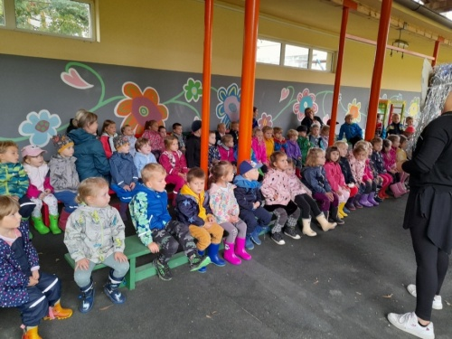

**11. SPOLUPRÁCE S RODIČI**

Velmi si vážíme společné spolupráce s rodiči. Zakládáme si na přátelských vztazích s rodinou.

Pedagogové chrání soukromí rodiny a s veškerými informacemi nakládají diskrétně.

Spolupráce s rodinou probíhá:

Denní setkání při příchodu a odchodu dítěte.

Informace na nástěnkách - vždy vyvěšen aktuální měsíční plán činností s dětmi a další důležité informace

Pravidelné zasílání plánů a informací na e-mailové adresy.

Na třídních schůzkách (na začátku září).

Na společných akcích školy pro rodiče.

Na konzultačních hodinách dle potřeby, nejméně jedenkrát ve školním roce.

Na společné WhatsApp skupině.

Na www. msnemcicka.cz

**mob. Tel: 770 684 125 - třída zajíčci**

V případě zájmu ze strany rodičů jsme schopny poskytovat informace nebo poradit:

-zapůjčením odborné literatury

-zprostředkováním kontaktu s různými odborníky

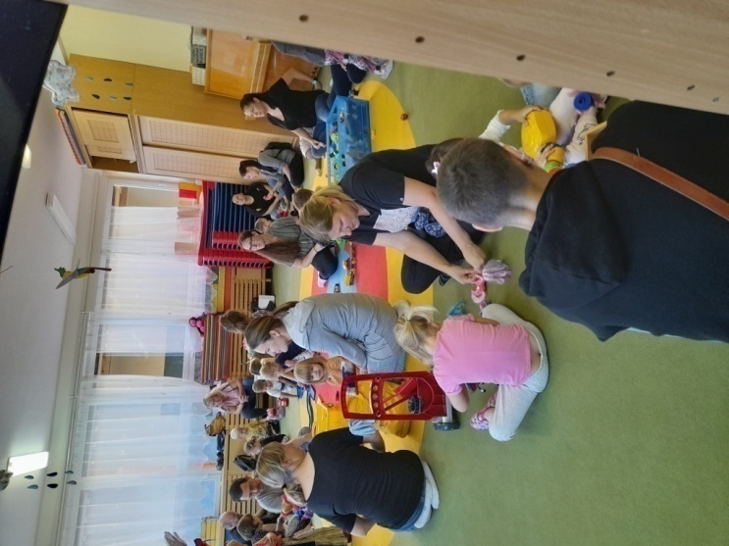

**SPOLUPRÁCE S PORADENSKÝMI ZAŘÍZENÍMI**

Spolupracujeme s **Pedagogicko- psychologickou poradnou** pro Prahu **1,2 a 4** Francouzská 56/260, 101 00 Praha 10. www.ppppraha.cz

Ústředna: 267997031, 267997032, 224914192

**Školní psycholog:**

**PhDr. Monika Pavelková**

**kontakt 267 997 089, mpavelkova@ppppraha.cz**

* s klinickou logopedkou - logopedická depistáž 2x ročně
* s oční lékařkou - oční vyšetření

**PLÁN PEDAGOGICKÉ PODPORY**

Pro děti se zvláštními vzdělávacími potřebami zpracováváme - Plán pedagogické podpory (PLPP), jako I. stupeň podpůrných opatření (PO), který vypracují učitelky.

Všímáme si také mimořádného talentu.

**PORTFOLIA.**

Portfolio je souborem materiálů (výtvarné práce, pracovní listy, fotografie, dotazníky aj.), které shromaždujeme celý školní rok a které vypovídají o biologických a psychologických aspektech osobnosti . Portfolio poskytuje dostatek informací o vývoji dítěte.

Portfolio obsahuje:

fotografii dítěte

diagnostické listy (zapisujeme 2x ročně)

záznam o posledním měření a vážení

vyplněný dotazník od rodičů (první informace o dítěti)

vybrané výtvarné práce

kresba postavy

Portfolio svého dítěte má rodič k dispozici kdykoli k nahlédnutí.

**TÉMATA:**

Hlavní myšlenkou při tvorbě TVP je maximálně využít možností a nápadů, které se naskytnou během roku, a proto počítáme s tím, že se i názvy jednotlivých částí budou měnit nebo doplňovat dle zájmu dětí. Důležitý je prožitek a potřeby dítěte.

**ZÁŘÍ – KAMARÁD ZAJÍČEK,……….**

* vytvářet podmínky pro adaptaci dětí
* seznamovat děti s prostředím, hračkami
* pomáhat při sebeobsluze v umývárně, šatně
* usnadňovat dětem zvykání na pobyt v MŠ
* upevňovat znalost značky

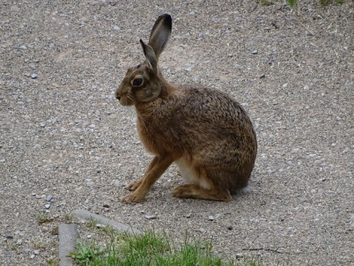

**ŘÍJEN – KAMARÁD JABLÍČKO,…………..**

* vnímat a pozorovat změny v podzimní přírodě
* rozvoj fantazie
* vést děti k hezkému vztahu ke kamarádům
* rozvoj řečových schopností a jazykových dovedností
* rozvíjet slovní zásobu
* rozvoj a užívání všech smyslů
* rozvoj pohybových dovedností v oblasti hrubé motoriky

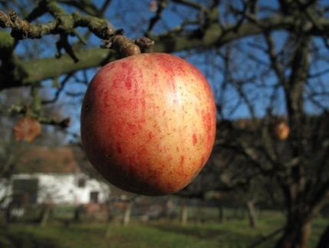

**LISTOPAD – KAMARÁD LÍSTEK,…………..**

* posilování přirozených poznávacích citů
* podporovat zvídavost, zájem, radost z objevování
* vytváření vztahu k místu a prostředí, ve kterém dítě žije
* seznamování se s pravidly chování ve vztahu k druhému
* rozvoj kulturně-estetických dovedností
* sladit pohyb se zpěvem, udržet jednoduchý rytmus

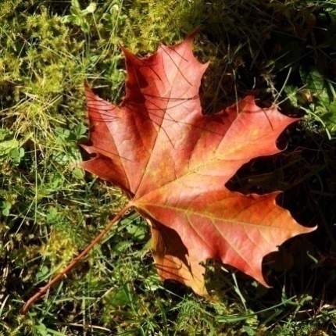

**PROSINEC – KAMARÁD STROMEČEK,……..**

* vnímat pocit sounáležitosti v rodině i ve školce
* navodit a vnímat sváteční vánoční atmosféru
* rozvíjet úctu k tradicím a hodnotám
* rozvoj tvořivosti
* rozvíjet paměť a pozornost
* rozvoj pohybové dovednosti v oblasti jemné a hrubé motoriky

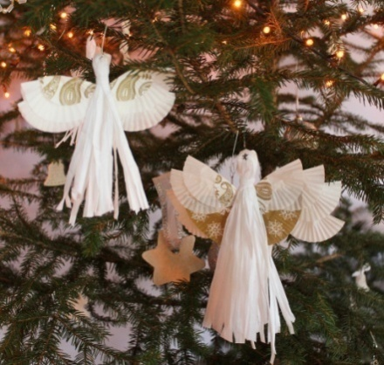

**LEDEN** – **KAMARÁDKA VLOČKA,………….**

* vnímat změny zimní přírody
* osvojovat si poznatky o těle a jeho zdraví
* rozvoj komunikativních dovedností verbálních i neverbálních
* schopnost získané dojmy a prožitky vyjádřit
* rozvoj pohybových dovedností

C:\Program Files (x86)\Microsoft Office\MEDIA\CAGCAT10\j0299587.wmf

**ÚNOR** – **KAMARÁDKA POHÁDKA,………..**

* vytváření prosociálních postojů / tolerance, respekt/
* učit se uzavírat kompromisy a řešit konflikt domluvou
* objevovat kouzelný svět pohádek
* rozvíjet tvořivost, fantazii a estetické cítění
* vzbuzovat zájem o knihy
* rozvíjet slovní zásobu
* rozvoj mravního cítění

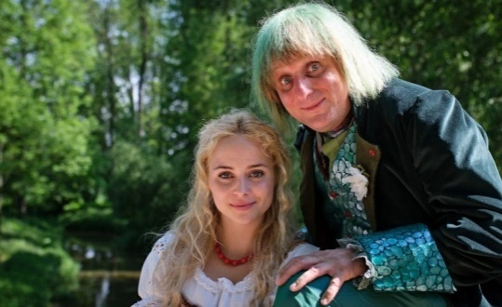

**BŘEZEN – KAMARÁD PETRKLÍČ,………….**

* naučit děti vnímat změny v přírodě při střídání ročních období
* poznávání změn a pozorování probouzející se přírody
* rozvíjet psychickou a fyzickou zdatnost
* rozvoj pohybových schopností a zdokonalovat správné dýchání
* vytváření prosociálních postojů

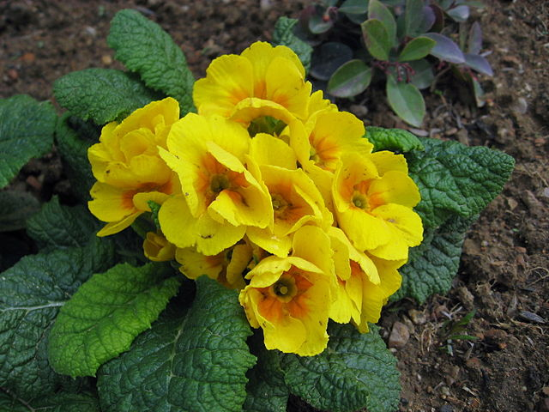

**DUBEN- KAMARÁD DEŠTNÍK,…………**

* seznamovat děti s tradicemi dávnými i současnými, s lidovou tvořivostí, s uměním
* rozvoj receptivních i produktivních jazykových dovedností
* vést děti k ochraně osobního soukromí a bezpečí ve vztazích s druhými dětmi a dospělými
* posilování přirozených poznávacích citů/ zvídavosti, zájmu, radosti z objevování apod./
* vést k ekologickému chování dětí – třídění odpadů



**KVĚTEN – KAMARÁDI ZVÍŘÁTKA,…………**

* rozvoj komunikativních dovedností / verbálních i neverbálních/ a kultivovaného projevu
* orientovat se bezpečně ve známém prostředí
* seznamovat se se životem lidí a zvířat
* rozvoj dovednosti a schopnosti pro navazování a rozvíjení vztahů dítěte k druhým lidem
* rozvoj schopnosti žít ve společenství ostatních lidí
* učit se spolupráci
* rozvoj pohybové dovednosti v oblasti jemné a hrubé motoriky
* zdolávání terénu
* rozvoj a užívání všech smyslů

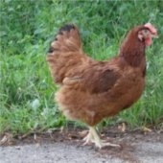

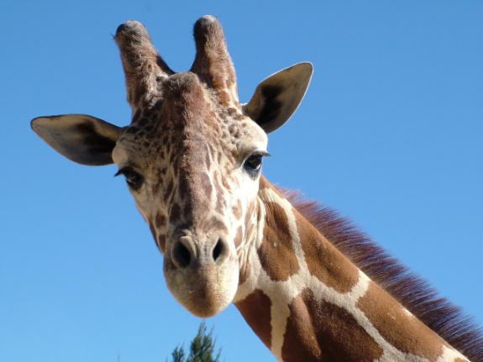

**ČERVEN – KAMARÁD SLUNÍČKO,…………….**

* vytváření základů pro práci s informacemi
* rozvoj kolektivní sounáležitosti
* rozvíjet úctu k životu ve všech formách
* rozvíjení poznatků
* podporovat schopnosti a dovednosti získané znalosti, dojmy a prožitky vyjádřit

**Hlavním cílem je, aby bylo dítě v mateřské škole šťastné a spokojené, cítilo se bezpečně a bylo mu nabízeno dostatečně podnětné prostředí pro přirozený rozvoj jeho osobnosti.**

